JOSE MIGUEL PELEGRINA PELEGRINA

Práctica 1. Preparación de las herramientas

Cuestiones a resolver

En esta práctica el objetivo es configurar las máquinas virtuales para trabajar en prácticas posteriores, asegurando la conectividad entre dichas máquinas. Como resultado de la práctica 1 se mostrarán dos máquinas funcionando al profesor en clase (accesos con curl para solicitar páginas web sencillas, así como el acceso por SSH entre ambas máquinas). Específicamente, hay que llevar a cabo las siguientes tareas:
- Acceder por ssh de una máquina a otra
- Acceder mediante la herramienta curl desde una máquina a la otra
El resultado de ejecutar estas tareas se debe documentar usando un archivo de texto y/o capturas de pantalla que se subirán a la cuenta de GitHub.

1.Acceder por ssh de una máquina a otra

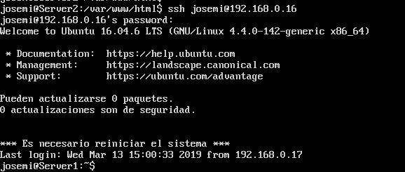

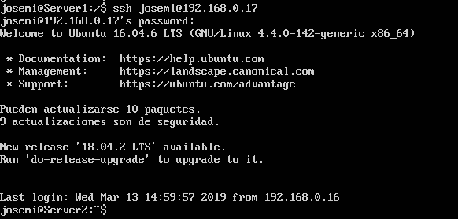

2.Acceder mediante la herramienta curl desde una máquina a la otra

